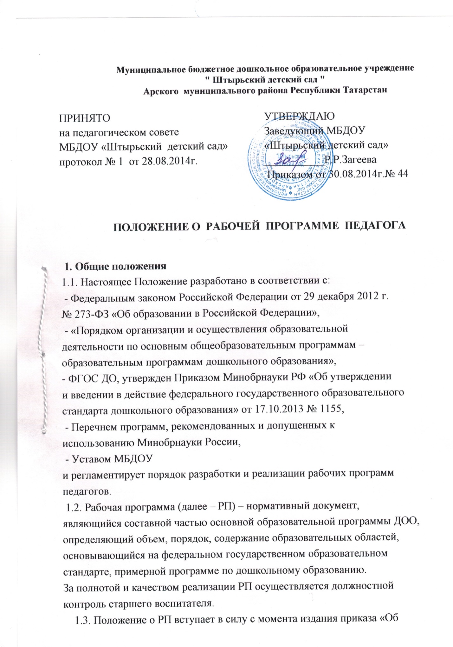

утверждении Положения» и действует до внесения изменения.
1.4. Положение считается пролонгированным на следующий период, если
не было изменений и дополнений.

2. Цели и задачи рабочей программы педагога
2.1. Цель рабочей программы – создание условий для планирования,
организации и управления воспитательно-образовательным
процессом по определенной образовательной области.
2.2. Задачи программы:
• дать представление о практической реализации компонентов
федерального государственного образовательного стандарта при изучении
конкретной образовательной области;

• конкретно определить содержание, объем, направления развития
и образования детей (образовательные области) с учетом целей, задач и
особенностей воспитательно-образовательного процесса образовательного
учреждения и контингента воспитанников.
2.3. Функции рабочей программы:
• нормативная, то есть является документом, обязательным для
выполнения в полном объеме;
• целеполагания, то есть определяет ценности и цели, ради
достижения которых она введена в ту или иную образовательную область;
• определения содержания образования, то есть фиксирует состав
элементов содержания, подлежащих усвоению дошкольниками (требования к
минимуму содержания), а также степень их трудности;
• процессуальная, то есть определяет логическую
последовательность усвоения элементов содержания, организационные
формы и методы, средства и условия обучения;
• диагностическая, то есть выявляет уровни усвоения элементов
содержания, объекты контроля и критерии оценки уровня развития
дошкольников.

3. Технология разработки рабочей программы

3.1. Рабочая программа составляется воспитателем или коллективом
педагогов одной возрастной группы на учебный год.
3.2. Проектирование содержания образования осуществляется
индивидуально каждым педагогом в соответствии с уровнем его
профессионального мастерства и авторским видением образовательной
области.

4. Структура рабочей программы

4.1. Структура РП является формой представления образовательных
областей как целостной системы, отражающей внутреннюю логику
организации учебно-методического материала, и включает в себя следующие
элементы:
1. Титульный лист (название программы).
2. Пояснительная записка.
3. Организационная образовательная деятельность.
4. Содержание психолого-педагогической работы по образовательным
областям.
5. Планируемые результаты освоения программы.
6. Список учебно-методического обеспечения.
7. Список литературы (основной и дополнительной).
8. Приложения.
1. Титульный лист – структурный элемент программы,
представляющий сведения о названии программы, которое должно отражать
ее содержание, место в образовательном процессе, адресность. Структура
титульного листа:
• полное наименование ОУ в соответствии с уставом;
• гриф утверждения РП (с указанием даты и номера приказа
руководителя ОУ);
• указания на принадлежность РП к возрастной группе;
• срок реализации данной рабочей программы;
• указание примерной программы и ее авторов, на основе которой
разработана данная рабочая программа;
• Ф.И.О. воспитателя, составившего данную рабочую программу;
• Дата написания РП.
2. Пояснительная записка – структурный элемент программы,
поясняющая актуальность изучения образовательных областей и
включающая в себя следующее содержание:
• Введение с указанием примерной программы и ее авторов, на
основе которой разработана данная рабочая программа;
• цели и задачи (в соответствии с ООП ДО, с примерной
программой, с ФГОС ДО – п.2.3, 2.4, 2.6);
• возрастные и индивидуальные особенности воспитанников;
• отличительные особенности рабочей программы по сравнению с
примерной программой;
• сроки реализации рабочей программы;
• формы и методы, технологии воспитания и обучения;
• используемые формы, способы и средства проверки и
диагностики результатов развития дошкольников по данной
рабочей программе;
• особенности выбора УМК для реализации рабочей программы.
3. Организационная образовательная деятельность включает:
• Особенности организации развивающей предметно-пространственной
среды группы;
• Распорядок и/или режим группы;
• Учебный план группы;
• Расписание непосредственно организованной образовательной
деятельности;
• Графики работы специалистов;
• Паспорт группы;
• Материально-техническое обеспечение;
• Календарно-тематический план, перспективный план по взаимодействию
родителей.
4. Содержание психолого-педагогической работы по
образовательным областям – структурный элемент программы, включающий толкование каждой образовательной области, согласно
нумерации в учебном плане:
• Социально-коммуникативное развитие;
• Познавательное развитие;
• Речевое развитие;
• Художественно-эстетическое развитие;
• Физическое развитие;
• Планирование прогулок с указанием на то, какие ОО реализуются (можно
оформить приложением)
• Перспективно-тематическое планирование на год;
• Календарно-тематическое планирование (из примерной программы).
Перечень основных видов организованной деятельности подтверждается
СанПиН
5. Планируемые результаты (мониторинг)
– структурный элемент
программы, определяющий уровень развития дошкольников по каждой
образовательной области (педагогическая диагностика с инструментарием).
Мониторинг проводится 2 раза в год (сентябрь, май)
6. Список учебно-методического обеспечения: структурный элемент
программы, который определяет необходимые для реализации данной
образовательной области методические и учебные пособия,
оборудование, игровой, дидактический материал, ТСО.
7. Список литературы – структурный элемент программы, включающий
перечень использованной автором литературы.

5. Требования к содержанию рабочей учебной программы
5.1. РП должна:
четко определять место, задачи
реализовать системный подход в отборе программного материала
конкретно определить требования к приобретаемым воспитанниками знаний
и умений
рационально определить формы организации процесса обучения и
воспитания с учетом возрастных особенностей детей
6. Требования к оформлению РП
6.1. Набор текста производится в текстовом редакторе Word for Windows
с одной стороны листа формата А 4, тип шрифта: Times New Roman, размер -
12 (14) пт.
6.2. Оформление титульного листа (Приложение №1):
6.3. По контуру листа оставляются поля:
левое и нижнее - 25 мм
верхнее – 20 мм
правое -10 мм
6.4. Библиография оформляется в соответствии с ГОСТом.
7. Рассмотрение и утверждение рабочих программ
7.1. РП рассматривается на педагогическом совете ДОУ
7.2. РП разрабатывается и рекомендуется на ДОУ до 1 сентября будущего
учебного года
7.3. Педагогический совет выносит свое решение о соответствии рабочей
программы существующим требованиям и Уставу ДОУ
7.4. Утверждение РП заведующим ДОУ осуществляется до 1 сентября
текущего учебного года.
7.5. Электронный и печатный оригинал РП, утвержденный заведующим
ДОУ, находится у старшего воспитателя. В течение учебного года старший
воспитатель осуществляют должностной контроль за реализацией
рабочих программ.
7.6. Копии календарно-тематического планирования находятся на руках
педагогических работников
8. Изменения и дополнения в рабочих программах
8.1 РП является документом, отражающим процесс развития
образовательного учреждения. Она может изменяться, но в конечном итоге
воспитанники должны завершать свое обучение развитие по данной РП на
соответствующей ступени образования.
8.2. Основания для внесения изменений:
1. предложения педагогических работников по результатам работы в
текущем учебном году
2. обновление списка литературы
3. предложения педагогического совета, администрации ДОУ
8.3. Дополнения и изменения в РП могут вноситься ежегодно перед началом
нового учебного года. Изменения вносятся в РП в виде вкладыша
«Дополнения к РП». При накоплении большого количества изменения РП
корректируются в соответствии с накопленным материалом.
9. Контроль
9.1. Контроль осуществляется в соответствии с годовым планом,
Положением о контрольной деятельности
9.2. Ответственность за полноту и качество реализации рабочей программы
возлагается на воспитателей и специалистов
9.3. Ответственность за контроль за полнотой реализации рабочих программ
возлагается на старшего воспитателя.
10. Хранение рабочих программ
10.1 Рабочие учебные программы хранятся в методическом кабинете ДОУ.
10.2 К РП имеют доступ все педагогические работники и администрация
ДОУ.
10.3 Рабочая программа хранится 3 года после истечения срока ее действия.

